
第3节 测量小灯泡的电功率 精品练习题
1.在“测量小灯泡电功率”的实验中，电源电压为4.5V，小灯泡额定电压为2.5V。
V
－ 3 15
+
-
A
2
－ 0.6 3
乙
1
2
3
4
5
0.1
0.2
0.5
0.3
0.4
0
U/V
I/A
（1）如图甲是小莉同学已连接的部分电路，请你用笔画线代替导线将电路连接完整，使滑片P向右移动时滑动变阻器接入电路的电阻变大。
（2）小莉连接好电路后，闭合开关，逐渐减小滑动变阻器接入电路的阻值，发现小灯泡始终不亮，电压表有示数，电流表指针几乎不偏转，出现此现象的原因可能是 。
（3）排除故障后，闭合开关进行实验，移动滑动变阻器的滑片P，眼睛应先注视 表示数，然后读出另一表示数，并做好数据记录。如图乙的U-I图像是小莉根据多组实验数据绘制的，根据图像可得小灯泡的额定功率是 W。
（4）根据图像，小莉还发现小灯泡的电阻是变化的，造成这一变化的原因是 。
（5）小莉上网查阅资料发现，在相同的额定电压下工作时，LED灯比小灯泡亮，经研究得知，是因为LED灯工作时 转化为 的效率比小灯泡高。
2.某同学做“测量小灯泡电功率”实验中，所用电源电压恒为4V，小灯泡的螺旋套上标有“2.5V”字样
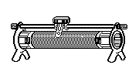
P
L
R
S
A
V
0
1
2
3
A
0
0.2
0.4
0.6
0.6
3
－
S
V
－ 3 15
A
2
－ 0.6 3
－
+
图1 图2 图3
（1）在检查仪器时，发现电流表的指针如图1所示，则他接下来的操作是__________。
（2）请你根据图2电路图用笔画线代替导线，将图3中未完成的电路连接好．要求：滑动变阻器的滑片向右移动时，连入电路的阻值变小，导线不能交叉．
（3）检查仪器和电路无误后，闭合开关，调节调动变阻器片到某一位置时，电压表示数如图4所示，现要测定小灯泡的额定功率，应将滑片适当地向__________（选填“左”或“右”）移动，同时眼睛应观察____________________。
图4 图5
0.1

0.2

1
2
0
I/A
U/V
0.3

3
3
155
－
V
（4）改变滑动变阻器的阻值，多次测量通过小灯泡的电流和它两端的电压，根据记录的数据画出了如图5所示的小灯泡的电流随电压变化的关系图象．由此可知，小灯泡的额定功率为 W，小灯泡灯线形电阻随电压的增大而 （选填“增大”、“不变”或“减小”）．
3.某实验小组的同学通过图甲所示的电路进行实验探究。
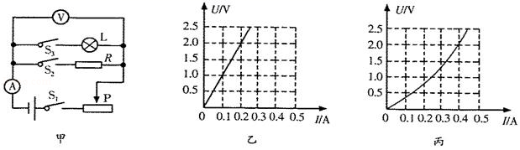
（1）断开开关S₃，闭合开关S₁和S₂，移动滑动阻器滑片P，发现电压表始终无示数，电流表有示数，其原因可能是 （填符号）
A．滑动变阻器断路 B．R断路 C．R短路
（2）故障排除后断开开关S₃，闭合开S₁和S₂，通过调节滑动变阻器，读出多组相应的电压表和电流表的示数。甲同学根据测量数据绘成如图乙图象。由图象可知定值电阻R= Ω；
（3）乙同学根据测量数据分别计算出多个R的阻值并取平均值，其目的是为了 ；
（4）断开开关S₂，闭合开关S₁和S₃，通过多次调节滑动变阻器，测量灯L的电压和电流，根据测量数据绘成如图丙所示的图象。若灯L的额定电压为2.0V，则它的额定功率为 W。
（5）由图丙可看出灯丝的U﹣I图象不是一条直线，原因是 。
4.某实验小组的同学用图甲所示器材测量小灯泡电功率，待测小灯泡L的额定电压为3.8V，额定功率小于1W，电源电压恒为6V，滑动变阻器R的规格为“20Ω 1A”，图甲所示是该实验小组没有连接完整的电路。
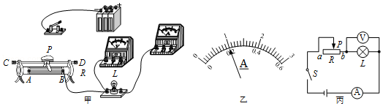
（1）请你用笔线代替导线，在图甲中把电路连接完整
（2）正确连接完电路，闭合开关后，发现无论怎样移动滑片，小灯泡不亮，电
流表无示数，电压表示数明显，仔细检查，连接无误，那么出现该状况的原因应
该是 （选填“A”、“B”、“C”或“D”）
A．电流表内部断路了 B．灯泡的灯丝断了
C．灯座内部出现了短路 D．滑动变阻器的电阻线断了
（3）排出故障后，通过正确操作，当灯泡正常发光时，电流表示数如图乙所示，
其值为 A，小灯泡的额定功率为 W。
（4）测出小灯泡的额定功率后，再测大于小灯泡额定功率的实际功率，应将滑
动变阻器的滑片向 （选填“左”或“右”）端滑动。
（5）测量小灯泡的电功率 （选填“需要”或“不需要”）多次测量
求平均值，原因是 。
（6）图丙是该实验小组的同学测量小灯泡电功率的电路图，测量后他们对测量结果进行了误差分析，考虑电表本身对电路的影响，该电路主要是由于所测 （选填“电压”或“电流”）值偏大引起小灯跑电功率偏大的。

第3节 测量小灯泡的电功率精品练习题参考答案
1.答案：（1）如图所示
（2）小灯泡断路（或灯座处接触不良）（答案合理即可）
（3）电能 0.5
（4）小灯泡的电阻随温度的变化而变化（答案合理即可）
（5）电能 光能
2.答案：（1）调零（2）略 （3）左 电压表示数，使电压表示数为2.5V （4）0.625 增大
3.答案：（1）C；（2）10；（3）减小误差；（4）0.8；（5）灯丝电阻会随温度而发生变化。
4.答案：（1）
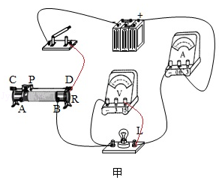
（2）B；（3）0.2；0.76；（4）右；（5）不需要；灯在不同电压下的功率不同；（6）电流。

